Тема урока: «План местности». Рабочий лист № 1

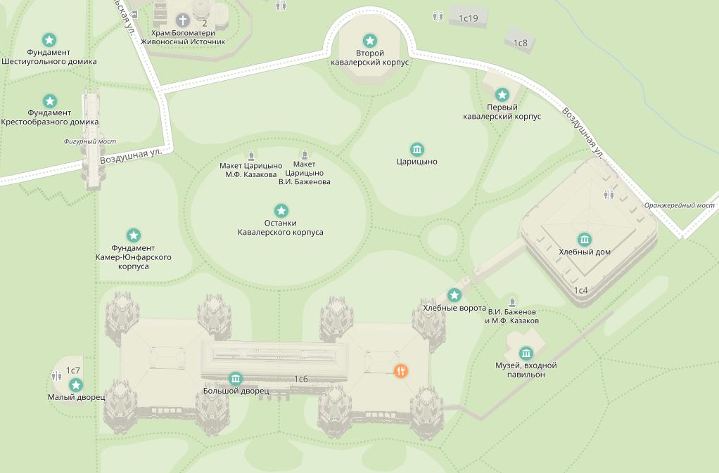  Рис. 1 | Задание 1  Рассмотрите рисунки 1–3 слева.  Как вы думаете, на рисунках показано изображение одних и тех же объектов или разных? Укажите номера строений на карте: | Задание 2  Сориентируйтесь на местности, используя рис. 1. Укажите стороны горизонта, учитывая тот факт, что лицевой фасад Второго кавалерского корпуса ориентирован строго на юг.
1. Большой дворец.
2. Хлебный дом.
3. Первый кавалерский корпус.
4. Второй кавалерский корпус.
5. Храм.
6. Фигурный мост.
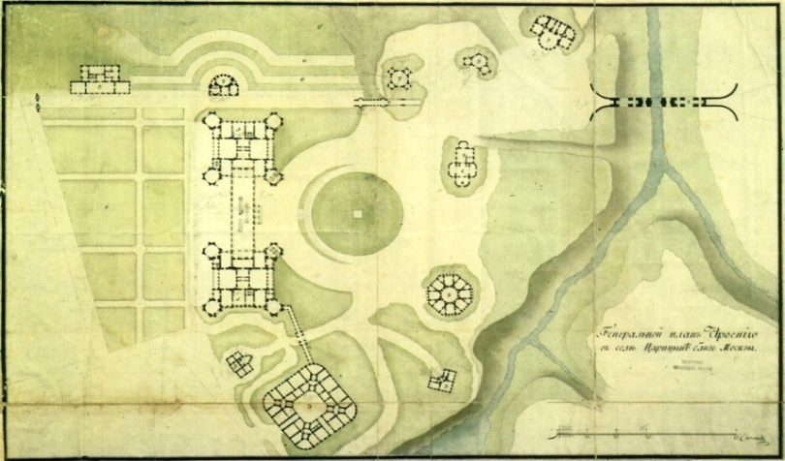  Рис. 2 | Если вы считаете, что на рис. 2 изображены те же объекты, что и на рис. 1, укажите номера строений на карте:  1. Большой дворец.  2. Хлебный дом.  3. Первый кавалерский корпус.  4. Второй кавалерский корпус.  5. Храм.  6. Фигурный мост. | Сориентируйте план местности по сторонам горизонта, если вы считаете, что на рис. 2 изображены те же объекты, что и на рис. 1.
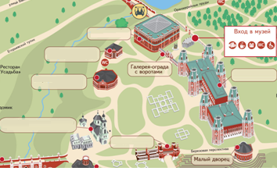  Рис. 3 | Если вы считаете, что на рис. 3 изображены те же объекты, что и на рис. 1 и 2, укажите номера строений на карте.  1. Большой дворец.  2. Хлебный дом.  3. Первый кавалерский корпус.  4. Второй кавалерский корпус.  5. Храм.  6. Фигурный мост. | Сориентируйте схему по сторонам горизонта, если вы считаете, что на рис. 3 изображены те же объекты, что и на рис. 1 и 2.

Задание 3
Соедините стрелками рисунки и то, что на них изображено:

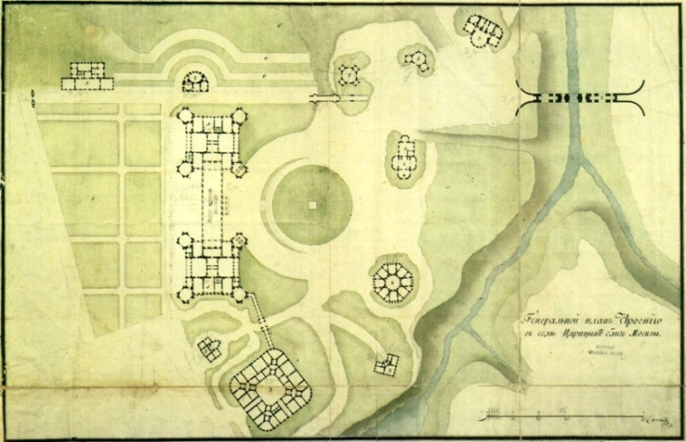

Генеральный план строений села Царицыно близ Москвы (XIX в., чертёж М. Ф. Казакова)
Генеральный план строений села Царицыно близ Москвы

Фрагмент схемы ГМЗ «Царицыно»

Крупномасштабный фрагмент Яндекс.карты

Задание 4
Перечислите стороны горизонта: __________________________________________________________________________
Какие из рисунков в задании № 1 и 2 являются планом местности?_____________________________________________
Какие из изображений правильно сориентированы, в соответствии со сторонами горизонта? _________________________

Задание 5
Вам необходимо переместиться в следующую точку. Для этого, используя устное описание, найдите это место. Укажите его правильное расположение на карте из предложенных вам вариантов. Отметьте маршрут вашего движения на карте.
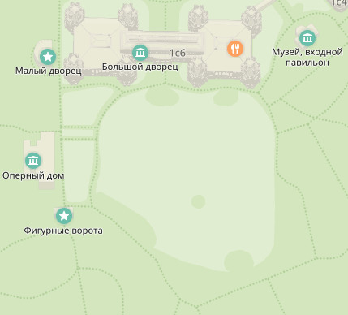

Пройдите на юг между зданиями Хлебного дома и Большого дворца через парадную арку. Обойдите вход в музей с правой стороны и выйдите к большой поляне с сосной в её центре. Оставив сосну по правой стороне от себя, обойдите поляну и встаньте лицом к южному фасаду Большого дворца. Развернитесь на 180 градусов. По обеим сторонам дорожки вы увидите волейбольные площадки.

Задание 6. Рассмотрите изображение, ответьте на вопросы.
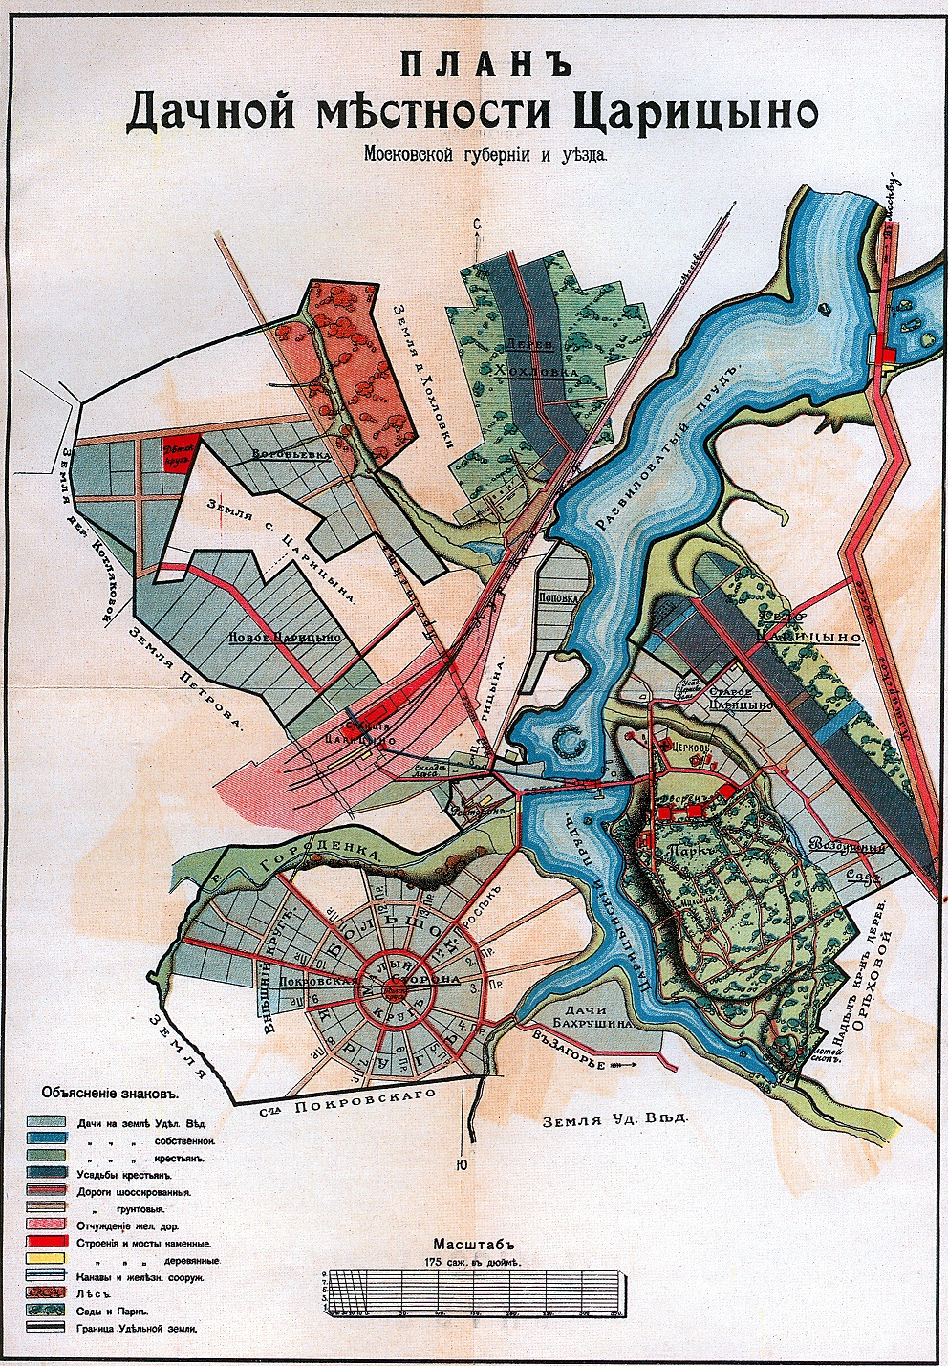 | 1. Отметьте своё местоположение, укажите на карте стороны горизонта.  2. Какие элементы на изображении указывают на то, что это план местности? Перечислите:  _______________________________________________________  _______________________________________________________  _______________________________________________________  3. Найдите на плане местности масштаб. В каком виде он записан: как численный, именованный или линейный?  _______________________________________________________  4. Переведите приведённый вид записи масштаба в численный.  _______________________________________________________  _______________________________________________________  5. Переведите масштаб в современные меры длины:  _______________________________________________________  _______________________________________________________  6. Во сколько раз уменьшено расстояние на приведённом плане по сравнению с расстоянием на местности?  _______________________________________________________  _______________________________________________________  1 сажень = 2,13 м  1 дюйм = 2,54 см

Задание 7
Рассмотрите план дворцово-паркового ансамбля, выполненный в 1810-е годы, ответьте на вопросы и выполните задания.
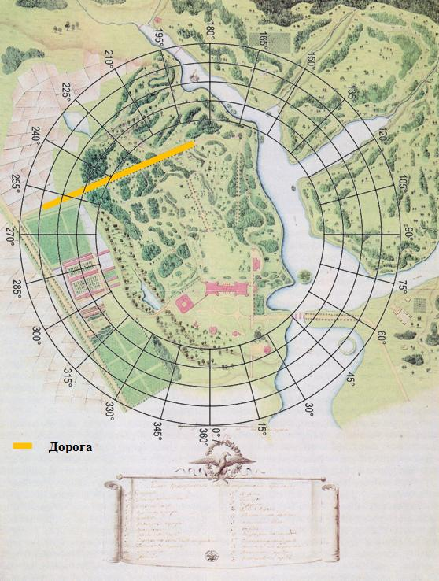 | 1. Попробуйте отметить своё местоположение. Укажите на карте стороны света.  2. Сопоставьте цвет условных знаков на плане с объектами на местности:  1) зелёный а) пруды, реки  2) жёлтый б) постройки, здания  3) красный в) парковая зона  4) синий г) дороги  3. Выберите в качестве ориентира южный фасад Большого дворца и, используя компас, возьмите от него азимут 150° до места пересечения с дорогой. Отметьте на карте этот район.  После прибытия на место определите, что в нём находится и чем важно это место с точки зрения истории.
 | Название:  ___________________  Описание:  ____________________  ____________________  ____________________  Период возникновения:  ____________________ | Для облегчения поиска используйте визуальный ориентир.  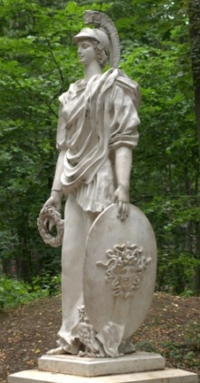  Как вы думаете,  кто это?  ___________  ___________  ___________  ___________
Задание 8. Разгадайте секретный шифр и узнайте правильное направление движения к выходу.
Планом местности называют:
A) эскиз; B) рисунок; C) графику; D) чертёж; E) фотографию.
Масштаб указывает на:
F) увеличение расстояния на плане по сравнению с действительностью;
G) объекты на местности;
H) направления на плане;
I) уменьшение расстояния на плане по сравнению с действительностью;
J) вид земной поверхности.
Самый крупный масштаб:
K) 1:2000; L) 1:32000; M) 1:500000; N) 1:2500; O) 1:25000.
Величиной масштаба называется расстояние на местности, соответствующее:
P) 10 см на плане; Q) 1 см на плане; R) 100 см на плане; S) 20 см на плане; T) 1000 см на плане.
На планах местности зелёным цветом окрашены:
U) огород; V) районы городской застройки; W) шоссе; X) озеро; Y) лес.

Азимут – это:
0) направление на север; 1) угол между северным концом магнитной стрелки компаса и направлением на южный полюс;
2) угол между направлением на север и на предмет местности; 3) направление на предмет.

A | B | C | D | E | F | G | H | I | J | K | L | M | N | O | P | Q | R | S | T | U | V | W | X | Y | Z
С | Ю | Х | В | Ы | Ё | Е | З | О | В | С | Е | Ж | Ю | Ц | Ы | Т | Ь | Г | Р | Я | Г | З | А | О | Э
0 | 1 | 2 | 3 | 4 | 5 | 6 | 7 | 8 | 9
П | П | К | У | Д | А | Ц | Х | Ф | Д | ОТВЕТ:

Задание 9. Используя компас и план из Задания 6, следуйте по Большому проспекту в правильном направлении в сторону выхода из парка.
Укажите название метро, к которому вы пришли: ____________________________________________

